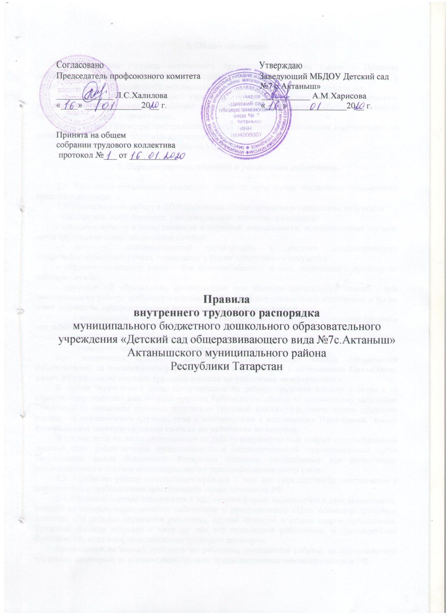

1. Общие положения

1.1. Настоящие Правила внутреннего трудового распорядка (далее - Правила) регламентируют внутренний трудовой распорядок в МБДОУ «Детский сад №7 с.Актаныш», а также иные вопросы, связанные с регулированием трудовых отношений в организации.
1.2. Правила имеют целью укреплять трудовую дисциплину, способствовать рациональному использованию рабочего времени, высокому качеству работы, повышению эффективности труда в организации.
1.3. Действие Правил распространяется на всех работников, работающих в организации на основании заключенных трудовых договоров.
1.4. Правила вступают в силу со дня их утверждения.

2. Порядок приема, перевода и увольнения работников

2.1. Работники организации реализуют право на труд путем заключения письменного трудового договора.
2.2. При приеме на работу в ДОУ гражданин обязан предъявить следующие документы:
- паспорт или иной документ, удостоверяющий личность гражданина;
- трудовую книжку и (или) сведения о трудовой деятельности, за исключением случаев, когда трудовой договор заключается впервые;
- документ, подтверждающий регистрацию в системе индивидуального (персонифицированного) учета, в том числе в форме электронного документа;
- документ воинского учета - для военнообязанных и лиц, подлежащих призыву на военную службу;
- документ об образовании, квалификации или наличии специальных знаний - при поступлении на работу, требующую специальных знаний или специальной подготовки, а также иные документы, предусмотренные действующим законодательством.
- медицинское заключение об отсутствии противопоказаний по состоянию здоровья для работы в ДОУ;
- справку об отсутствии судимости;
- справку о психиатрическом освидетельствовании.
При заключении трудового договора впервые трудовая книжка оформляется Работодателем, за исключением случаев, если в соответствии с настоящими Правилами, иным федеральным законом трудовая книжка на работника не оформляется.
В случае отсутствия у лица, поступающего на работу, трудовой книжки в связи с ее утратой, повреждением или по иной причине Работодатель обязан по письменному заявлению этого лица (с указанием причины отсутствия трудовой книжки) оформить новую трудовую книжку, за исключением случаев, если в соответствии с настоящими Правилами, иным федеральным законом трудовая книжка на работника не ведется.
В случае, если на лицо, поступающее на работу впервые, не был открыт индивидуальный лицевой счет, работодателем представляются в соответствующий территориальный орган Пенсионного фонда Российской Федерации сведения, необходимые для регистрации указанного лица в системе индивидуального (персонифицированного) учета.
2.3. Прием на работу иностранных граждан и лиц без гражданства осуществляется в соответствии с требованиями действующего законодательства РФ.
2.4. Трудовой договор заключается в письменной форме, составляется в двух экземплярах, каждый из которых подписывается работником и руководителем. Один экземпляр трудового договора под роспись передается работнику, другой хранится в отделе кадров организации. Трудовой договор вступает в силу со дня его подписания работником и руководителем Организации, если иное не установлено трудовым договором.
Организация не вправе требовать от работника выполнения работы, не обусловленной трудовым договором, за исключением случаев, предусмотренных законодательством РФ.
2.5. На основании трудового договора руководитель организации издает приказ (распоряжение) о приеме на работу, который объявляется работнику под расписку в трехдневный срок со дня подписания трудового договора.
2.6. При поступлении на работу руководитель организации перед заключением трудового договора должно ознакомить работника с:
- разъяснить его права и обязанности;
- познакомить с должностной инструкцией, содержанием и объемом его работы, с условиями оплаты его труда;
- с правилами внутреннего трудового распорядка, санитарно- гигиенических требованиях, противопожарной безопасности, другими правилами охраны труда сотрудников, требованиями безопасности жизнедеятельности детей.
2.7. Уполномоченное лицо организации ведет трудовые книжки на каждого работника, проработавшего на основании трудового договора в организации свыше пяти дней, если работа в организации является для работника основной, за исключением случаев, если в соответствии с настоящим Правилом, иным федеральным законом трудовая книжка на работника не ведется.
2.9. Порядок заполнения трудовой книжки и (или) сведений о трудовой деятельности регламентируется нормативно-правовыми актами РФ. В трудовую книжку и (или) сведения о трудовой деятельности вносятся сведения о работнике, выполняемой им работе, переводах на другую постоянную работу, а также основания прекращения трудового договора и сведения о награждениях за успехи в работе.
2.10. Перевод работника на другую работу производится только с его согласия за исключением случаев, предусмотренных в ст. 74 ТК РФ (по производственной необходимости, для замещения временно отсутствующего работника). При этом работник не может быть переведен на работу, противопоказанную ему по состоянию здоровья. Продолжительность перевода на другую работу не может превышать одного месяца в течение календарного года.
2.11. Расторжение трудового договора возможно только по основаниям, предусмотренным действующим трудовым законодательством.
2.12. Работники имеют право расторгнуть трудовой договор, предупредив об этом организацию письменно не менее чем за две недели, если иной срок предупреждения в отношении отдельных категорий работников не установлен действующим законодательством.
По договоренности между работником и работодателем трудовой договор, может быть расторгнут и до истечения срока предупреждения об увольнении.
2.12. До истечения срока предупреждения об увольнении работник имеет право в любое время отозвать свое заявление. Увольнение в этом случае не производится, если на его место не приглашен в письменной форме другой работник, которому в соответствии с Трудовым кодексом и иными федеральными законами не может быть отказано в заключении трудового договора.
2.13. Срочный трудовой договор расторгается по истечении срока его действия, о чем работник должен быть предупрежден в письменной форме не менее чем за три дня до увольнения.
Трудовой договор, заключенный на время выполнения определенной работы, расторгается по завершении этой работы.
Трудовой договор, заключенный на время исполнения обязанностей отсутствующего работника, расторгается с выходом этого работника на работу.
Прекращение трудового договора оформляется приказом руководителя.
Трудовой договор может быть прекращен по инициативе работодателя на основании и в порядке, которые предусмотрены Трудовым кодексом.
2.14. В день увольнения организация обязана выдать работнику его трудовую книжку с внесенной в нее записью об увольнении и (или) сведения о трудовой деятельности, другие документы, связанные с работой, по письменному заявлению работника и произвести с ним окончательный расчет. Записи о причинах увольнения в трудовую книжку и (или) в сведения о трудовой деятельности должны производиться в точном соответствии с формулировками действующего законодательства и со ссылкой на соответствующую статью Трудового кодекса. Днем увольнения считается последний день работы или последний день ежегодного оплачиваемого отпуска при увольнении работника согласно статье 127 ТК РФ.

3. Права и обязанности работников

3.1. Перечень служебных обязанностей, права и обязанности, размер ответственности каждого работника организации определяется должностной инструкцией, являющейся неотъемлемой частью трудового договора.
3.2. Должностные инструкции каждого работника , утверждаются руководителем и хранятся в отделе кадров. При этом каждый работник должен быть ознакомлен с его должностной инструкцией до начала работы. Перечень обязанностей (работ), которые выполняет каждый работник по своей должности, специальности, профессии, определяется должностными инструкциями (функциональными обязанностями), составленными с учетом Профессионального стандарта, положений Единого тарифно-квалификационного справочника работ и профессий рабочих, Квалификационного справочника должностей руководителей, специалистов и других служащих.
3.3. При осуществлении своей трудовой деятельности все работники компании имеют право на:
- заключение, изменение и расторжение трудового договора в порядке и на условиях, которые установлены действующим законодательством и настоящими Правилами;
- предоставление работы, обусловленной трудовым договором;
- рабочее место, соответствующее условиям, предусмотренным государственными стандартами организации и безопасности труда;
- своевременную и в полном объеме выплату заработной платы в соответствии со своей квалификацией, сложностью труда, количеством и качеством выполненной работы;
- отдых, обеспечиваемый установлением нормальной продолжительности рабочего времени, предоставлением еженедельных выходных дней, нерабочих праздничных дней, ежегодных отпусков;
- полную достоверную информацию об условиях труда и требованиях охраны труда на рабочем месте;
- профессиональную подготовку, переподготовку и повышение своей квалификации в порядке, установленном действующим законодательством, локальными нормативными актами организации, трудовым договором;
- участие в управлении организацией в предусмотренных законодательством и коллективным договором формах;
- возмещение вреда, причиненного в связи с исполнением им трудовых обязанностей, и компенсацию морального вреда в порядке, установленном действующим законодательством РФ;
- обязательное социальное страхование в случаях, предусмотренных федеральными законами РФ.
- на предоставление выходного дня на прохождение диспансеризации.
Работники пользуются также иными правами, предоставленными действующим законодательством РФ, локальными нормативными актами организации, трудовым договором.
3.4. Работники организации обязуются:
- честно и добросовестно исполнять свои трудовые обязанности, возложенные на них трудовым договором и должностной инструкцией;
- соблюдать настоящие Правила, положения иных локальных нормативных актов организации, приказы (распоряжения) руководителя организации;
- соблюдать трудовую дисциплину: вовремя приходить на работу, соблюдать установленную продолжительность рабочего дня, воздерживаться от действий, мешающих другим работникам выполнять их трудовые обязанности;
- соблюдать нормы, правила и инструкции по охране труда и обеспечению безопасности труда, производственной санитарии, правила противопожарной безопасности;
- обучаться безопасным методам и приемам выполнения работ, в установленном порядке проходить инструктаж по охране труда, проверку знаний требований охраны труда;
- бережно относиться к имуществу организации и других работников; обеспечивать его сохранность;
- проходить в установленные сроки медицинский осмотр, соблюдать санитарные нормы и правила, гигиену труда.
- проявлять заботу о воспитанниках ДОУ, быть внимательными, учитывать индивидуальные особенности детей, их положение в семьях.
- соблюдать этические нормы поведения в коллективе, быть внимательным и доброжелательными в общении с родителями воспитанников ДОУ.
- своевременно заполнять и аккуратно вести установленную документацию.

4. Права и обязанности организации

4.1. Организация при осуществлении организационно-распорядительной деятельности имеет право:
- заключать, изменять, дополнять и расторгать трудовые договоры с работниками в порядке и на условиях, которые установлены федеральными законами РФ;
- поощрять работников за добросовестный и эффективный труд;
- требовать от работников исполнения ими трудовых обязанностей и бережного отношения к имуществу организации и других работников;
- требовать соблюдения положений настоящих Правил и иных локальных нормативных актов организации, приказов (распоряжений) руководителя;
- привлекать работников к дисциплинарной ответственности в порядке, установленном трудовым законодательством РФ и настоящими Правилами, иными локальными нормативными актами организации;
- принимать, изменять и отменять локальные нормативные акты.
4.2. Осуществляя в пределах своих полномочий оперативное руководство текущей деятельностью, организация обязана:
- обеспечить соблюдение требований устава ДОУ и правил внутреннего распорядка.
- организовать труд воспитателей, специалистов, обслуживающего персонала в соответствии с их специальностью, квалификацией, опытом работы.
- закрепить за каждым работником соответствующее его обязанностям рабочее место и оборудование. Создать необходимые условия для работы персонала: содержать здание и помещения в чистоте, обеспечивать в них нормальную температуру, освещение; создать условия для хранения верхней одежды работников, организовать их питание.
- соблюдать правила охраны труда, строго придерживаться установленного рабочего времени и времени отдыха, осуществлять необходимые мероприятия по технике безопасности и производственной санитарии.
Принимать необходимые меры для профилактики травматизма, профессиональных и других заболеваний работников ДОУ и детей.
- обеспечить работников необходимыми методическими пособиями и хозяйственным инвентарем для организации эффективной работы.
- осуществлять контроль за качеством воспитательно-образовательного процесса, выполнением образовательных программ.
- своевременно рассматривать предложения работников, направленные на улучшение работы ДОУ, поддерживать и поощрять лучших работников.
- обеспечивать условия для систематического повышения квалификации работников.
- совершенствовать организацию труда, обеспечивать выполнение действующих условий оплаты труда, своевременно выдавать заработную плату и пособия.
- своевременно предоставлять отпуска работникам ДОУ в соответствии с утвержденным на год графиком.

5. Рабочее время и его использование, время отдыха

5.1. В ДОУ устанавливается 5-дневная рабочая неделя с двумя выходными днями (суббота и воскресенье).
5.2. Продолжительность рабочего дня определяется в соответствии с тарифно-квалификационными характеристиками:
- воспитателям– 36 часов в неделю;
- музыкальному руководителю – 24 часа в неделю;
- инструктору по физической культуре- 30 часов в неделю;
- МОП – 36 часов в неделю;
- административной группе – 36 часов в неделю.
5.3. Режим работы учреждения: с 7.00 до 17.30.
5.4. Графики работы:
- утверждаются руководителем ДОУ
- предусматривают время начала и окончания работы, перерыв для отдыха и питания;
- объявляются работнику под роспись и вывешиваются на видном месте не позднее чем за 1 месяц до его введения в действие.
5.5. Расписание ООД:
- составляется исходя из педагогической целесообразности, с учетом наиболее благоприятного режима труда и отдыха воспитанников, гибкого режима, максимальной экономии времени педагогических работников;
- утверждается руководителем ДОУ.
5.6. Администрация ДОУ организует учет рабочего времени и его использования всех работников ДОУ. В случае неявки на работу по болезни работник обязан при наличии такой возможности известить администрацию как можно раньше, а также предоставить листок временной нетрудоспособности в первый день выхода на работу.
5.7. Привлечение к работе работников в установленные графиком выходные и праздничные дни запрещена и может иметь место лишь в случаях предусмотренных законодательством.
5.8. Педагогическим и другим работникам запрещается:
- изменять по своему усмотрению расписание занятий и график работы;
- отменять, удлинять или сокращать продолжительность занятий и перерывов между ними;
5.9. Общие собрания трудового коллектива проводятся по мере необходимости, но не реже двух раз в год. Заседания педагогического совета проводятся не реже четырех раз в год. Все заседания проводятся в нерабочее время и не должны продолжаться более двух часов, родительские собрания — более полутора часов.
5.10. Очередность предоставления ежегодных отпусков устанавливается администрацией ДОУ по согласованию с работником ДОУ, необходимости обеспечения нормальной работы ДОУ и благоприятных условий для отдыха работников. Отпуска педагогическим работникам ДОУ, как правило, предоставляются в период летних каникул. Работнику с тремя и более детьми до 12 лет отпуск предоставляется в любое удобное для них время;
5.11. График отпусков составляется на каждый календарный год не позднее 15 декабря текущего года и доводится до сведения всех работников.
5.12. По семейным обстоятельствам и другим уважительным причинам работнику может быть предоставлен отпуск без сохранения заработной платы. Отпуск без сохранения заработной платы предоставляется на основании письменного заявления работника и оформляется приказом (распоряжением) руководителя. Запрещается предоставление отпуска только на выходные дни. Предоставление отпуска руководителю ДОУ оформляется приказом по управлению образования, другим работникам приказом по ДОУ.
5.13. Женщинам, имеющим детей в возрасте до 16 лет не менее 2-х часов свободного от работы времени в неделю или одного свободного дня в месяц

6. Оплата труда

6.1. Заработная плата определяется в зависимости от квалификации работника, сложности, количества, качества и условий выполняемой работы.
6.2. Система заработной платы, установленная в организации, определяется локальными нормативными актами организации и конкретизируется в трудовом договоре.
6.3. Заработная плата выплачивается непосредственно работнику два раза в месяц. Установленными днями для произведения расчетов с работниками являются: авансовый платеж заработной платы до 20 числа каждого месяца, остальная часть заработной платы до 5 числа каждого месяца, следующего за расчетным периодом. При совпадении дня выплаты с выходным или нерабочим праздничным днем выплата заработной платы производится накануне этого дня. Аванс выплачивается пропорционально отработанному времени, с учетом оклада и надбавок, не зависящих от итогов работы за месяц, из суммы аванса НДФЛ не удерживается. Работник должен предупредить работодателя о смене банковских реквизитов за 15 календарных дней до дня выплаты зарплаты;
6.4. Учет рабочего времени, отработанного каждым работником, ведется лицом, назначенным приказом (распоряжением) руководителя организации.

7. Поощрения за успехи в работе

7.1. За образцовое выполнение трудовых обязанностей, новаторство в труде и другие достижения в работе применяются следующие поощрения:
- объявление благодарности;
- премирование;
- награждение ценным подарком;
- награждение почетной грамотой.

7.2. Поощрения объявляются приказом руководителя ДОУ и доводятся до сведения коллектива, запись о поощрении вносится в трудовую книжку работника и (или) в сведения о трудовой деятельности
7.3. Работникам, успешно и добросовестно выполняющим свои трудовые обязанности, в первую очередь предоставляются преимущества и льготы в области социально-культурного, бытового и жилищного обслуживания. За особые трудовые заслуги работники представляются в вышестоящие органы к поощрению, наградам и присвоению званий

8. Дисциплина труда

8.1. Работники организации несут ответственность за совершение дисциплинарных проступков, то есть неисполнение или ненадлежащее исполнение по вине работника возложенных на него трудовых обязанностей.
8.2. За совершение дисциплинарного проступка к работнику могут быть применены следующие виды дисциплинарных взысканий:
- замечание;
- выговор;
- увольнение по соответствующим основаниям.
8.3. Правом наложения и снятия дисциплинарных взысканий обладает руководитель организации.
8.4. До наложения дисциплинарного взыскания от нарушителя трудовой дисциплины должны быть затребованы письменные объяснения. Отказ работника дать письменные объяснения не является препятствием для применения дисциплинарного взыскания. Об отказе в даче письменных объяснений со стороны работника, с участием свидетелей составляется акт соответствующего содержания.
8.5. За каждый дисциплинарный проступок на работника может быть наложено только одно дисциплинарное взыскание.
8.6. Приказ (распоряжение) руководителя организации о применении дисциплинарного взыскания с указанием мотивов его применения объявляется (сообщается) работнику, на которого наложено взыскание, под расписку (с указанием даты ознакомления) в трехдневный срок со дня его издания. В случае отказа работника от подписи отделом кадров составляется соответствующий акт.
8.7. Дисциплинарное взыскание может быть снято до истечения года со дня его непосредственного руководителя или трудового коллектива, если подвергнутый дисциплинарному взысканию работник не совершил нового проступка.
8.8. Педагогические работники ДОУ, в обязанности которых входит выполнение воспитательных функций по отношению к детям, могут быть уволены за совершение аморального проступка, несовместимого с продолжением данной работы. К аморальным проступкам могут быть отнесены рукоприкладство по отношению к детям, нарушение общественного порядка, в том числе и не по месту работы, другие нарушения норм морали, явно не соответствующие социальному статусу педагога.
Указанные увольнения не относятся к мерам дисциплинарного взыскания.
8.9. Увольнение в порядке дисциплинарного взыскания, а также увольнение в связи с аморальным проступком и применением мер физического или психического насилия производятся без согласования с профсоюзным органом.

9. Заключительные положения

9.1. В случае неисполнения и (или) ненадлежащего исполнения работником по его вине возложенных на него трудовых обязанностей он может быть привлечен к дисциплинарной ответственности в порядке, установленном ТК РФ и разделом 8 настоящих Правил.
9.2. Вопросы, связанные с трудовой деятельностью работников в организации, но не нашедшие детального отражения в настоящих Правилах (в том числе правила охраны труда, техники безопасности, противопожарной безопасности, защиты конфиденциальной информации и др.), подробно регламентируются в иных локальных нормативных актах организации.



